ДНІПРОВСЬКИЙ НАЦІОНАЛЬНИЙ УНІВЕРСИТЕТ ІМЕНІ ОЛЕСЯ ГОНЧАРА

ФАКУЛЬТЕТ ПРИКЛАДНОЇ МАТЕМАТИКИ

КАФЕДРА КОМП’ЮТЕРНИХ ТЕХНОЛОГІЙ

**Лабораторна робота №1**

«Налаштування програмного середовища для запуску першої програми»

**з курсу «Програмування Python»**

Виконав:

студент групи ПА-22-2

Овдієнко Андрій Володимирович

Дніпро, 2023

**Зміст**

**Зміст** 2

**1.Завдання до лабораторної роботи №1** 3

**2.Опис розв’язку** 4

**2.1.Обрати IDE** 4

**2.2.Встановити інтерпретатор мови Python** 5

**2.3.Налаштувати IDE для запуску першої програми** 13

**2.4. Додати до програми «Hello World» можливість запитувати в користувача ім’я та вітати користувача** 19

**2.7.Навчитися влагоджувати код (brake points, debug, print, printf, alert – будь-який з цих варіантів)** 22

**3.Код програми з необхідними коментарями** 25

**4.Опис інтерфейсу програми користувача** 27

**(керівництво користувача)** 27

**5.Опис тестових прикладів** 28

**5.1.Приклад 1** 28

**5.2.Приклад 2** 28

**5.3.Приклад 3** 29

**6.Аналіз результатів** 31

**6.1.Розміри типів даних Python** 31

**6.2.Аналіз** 31

**1.Завдання до лабораторної роботи №1**

1. Обрати IDE
2. Встановити інтерпретатор мови Python
3. Налаштувати IDE для запуску першої програми
4. Написати просту програму «Hello World»
5. Додати до програми «Hello World» можливість запитувати в користувача ім’я та вітати користувача
6. Вивести та проаналізувати розміри базових типів у мові Python
7. Навчитися влагоджувати код (brake points, debug, print, printf, alert – будь-який з цих варіантів)

**2.Опис розв’язку**

**2.1.Обрати IDE**

Для розробки програм на мові Python, необхідна установка додаткового програмного забезпечення, а саме редактора коду, компілятора або інтерпретатора, відладчика та іншого програмного забезпечення.

Для написання програми на мові Python було обрано рекомендовану програму “PyCharm CE”.

PyCharm IDE – інтегроване середовище розробки для мови програмування Python. Надає засоби для аналізу коду, графічний відладчик, інструмент для запуску юніт-тестів та підтримує веб-розробку на Django. PyCharm розроблена компанією JetBrains на основі IntelliJ IDEA. Зазвичай IDE має текстовий редактор, компілятор або інтерпретатор, відладчик та інше програмне забезпечення. IDE дозволяє збільшити швидкість розробки (за умови попереднього навчання роботі з IDE). Безкоштовна версія має відкритий вихідний код і розповсюджується під ліцензією Apache 2. Це полегшене середовище, яке підходить для розробки лише на Python. PyCharm дозволяє швидко проводити рефакторинг коду, а також використовувати зручний графічний відладчик. Утиліта підтримує всі нові версії Django, а також IronPython, Jython, Cython, PyPy wxPython, PyQt, PyGTK та багато інших інструментів. У PyCharm можна проводити інтегроване Unit тестування, використовувати інтерактивні консолі для Python, Django, SSH, відладчика та баз даних. PyCharm має велику колекцію плагінів, і його можна використовувати у зв'язці з різними трекерами на зразок JIRA, Youtrack, Lighthouse, Redmine, Trac та інших. PyCharm крос-платформне середовище розробки: можна використовувати на Linux, Windows та Mac OS.

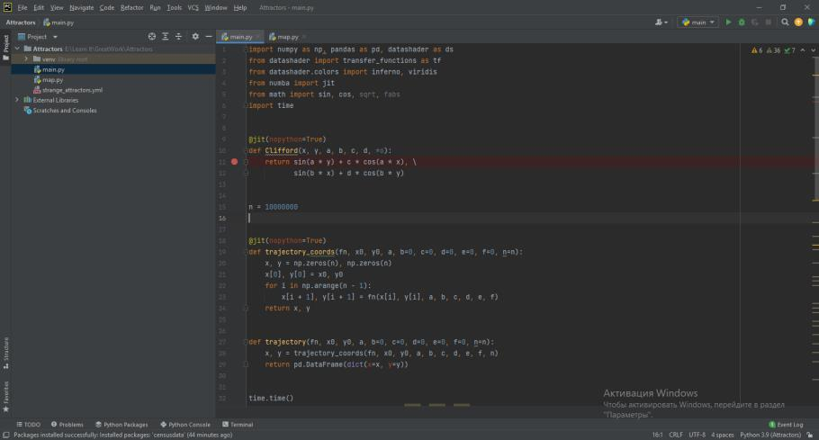

Рисунок 1 - Рис. 1.1. Інтерфейс IDE PyCharm.

Основні переваги:

* можливість перегляду всього вихідного коду одним клацанням миші;
* безліч плагінів;
* автодоповнення коду (у тому числі django-шаблони, на порядок краще за аналоги, так само хороше автодоповнення js, css, html і т.д.);
* підтримка спільноти;
* просте встановлення;
* хороші можливості для налагодження програми;
* PyCharm крос-платформне середовище розробки: можна використовувати на Linux, Windows та Mac OS.
* Основні недоліки:
* може виникнути проблема при спробі виправити такі інструменти, як venv;
* переналаштування компілятора-інтерпретатор може вимагати масу зусиль;
* ресурсомісткий - PyCharm займає досить багато місця на диску, а також написаний на Java, а отже, вимагає багато ресурсів оперативної пам'яті.

**2.2.Встановити інтерпретатор мови Python**

Програму було завантажено з сайту “[PyCharm](https://www.jetbrains.com/ru-ru/pycharm/)”.

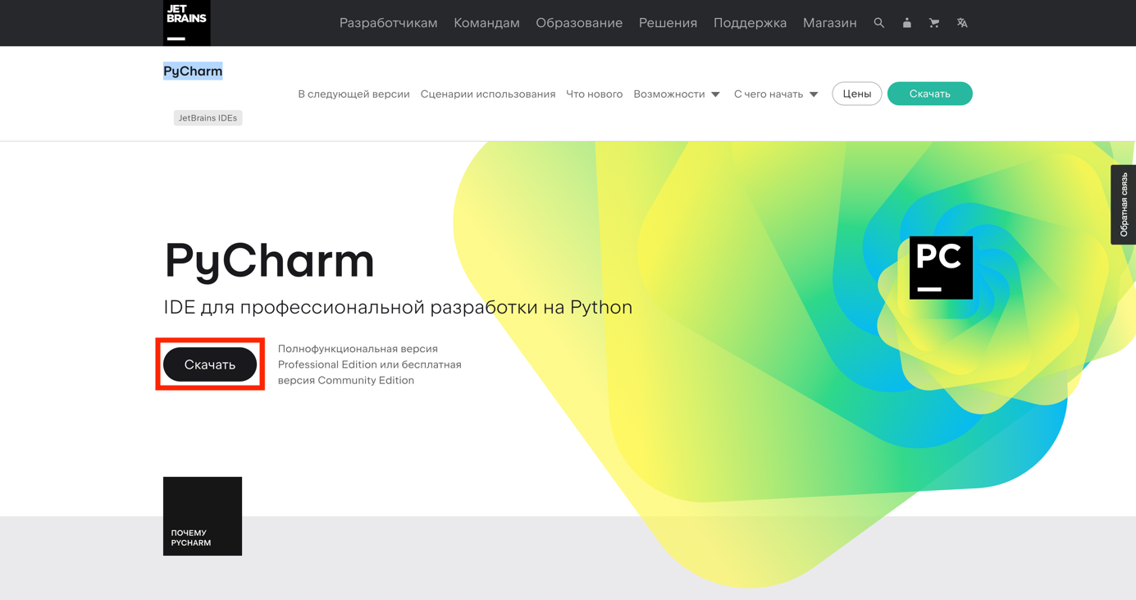

Рисунок 2 – Сайт “[PyCharm](https://www.jetbrains.com/ru-ru/pycharm/)”

Було обрано IDE під операційну систему Mac OS.

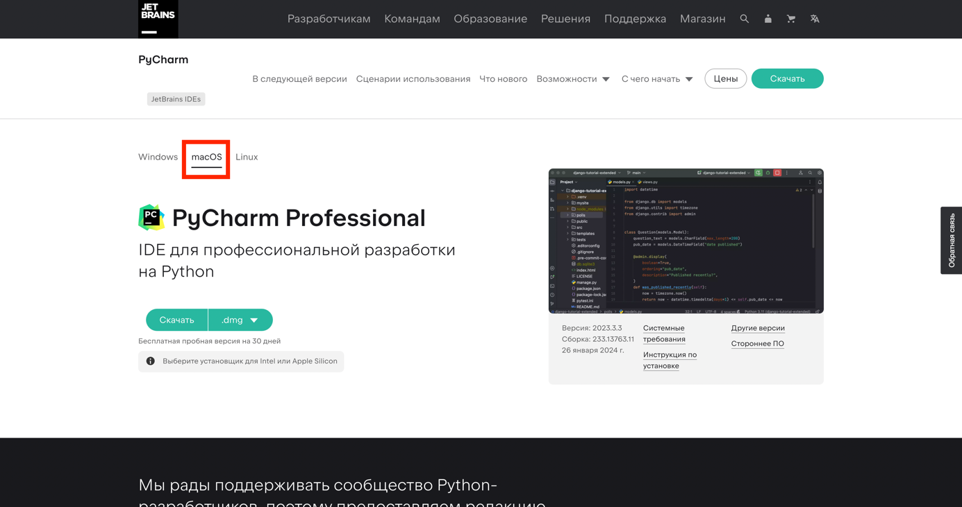

Рисунок 3 – Обрання операційної системи.

Завантажено “.dmg(Intel)” (community) – безкоштовної версії PyCharm CE для програмування на пайтон.

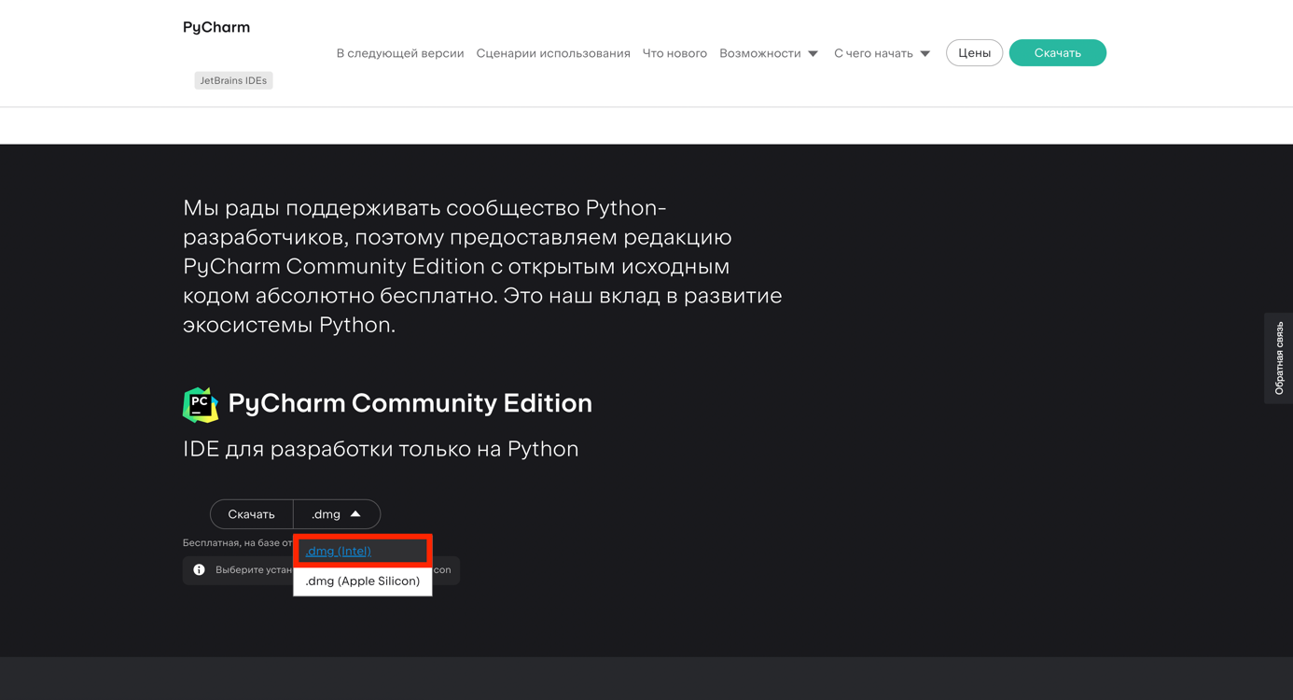

Рисунок 4 – Обрання безкоштовної версія PyCharm CE.

Якщо ми працюємо на Mac OS (я працюю на Аpple M1 Pro (Mac OS)) будемо встановлювати Homebrew – він дозволяє легко встановлювати та управляти різноманітними програмами, бібліотеками та іншими пакетами. Для цього скопіюємо посилання:

“

/bin/bash -c "$(curl -fsSL <https://raw.githubusercontent.com/Homebrew/install/HEAD/install.sh>)"

”

- або за посиланням із офіційного сайту: “[Homebrew](https://brew.sh/)” – та скопіювати силку звідти.

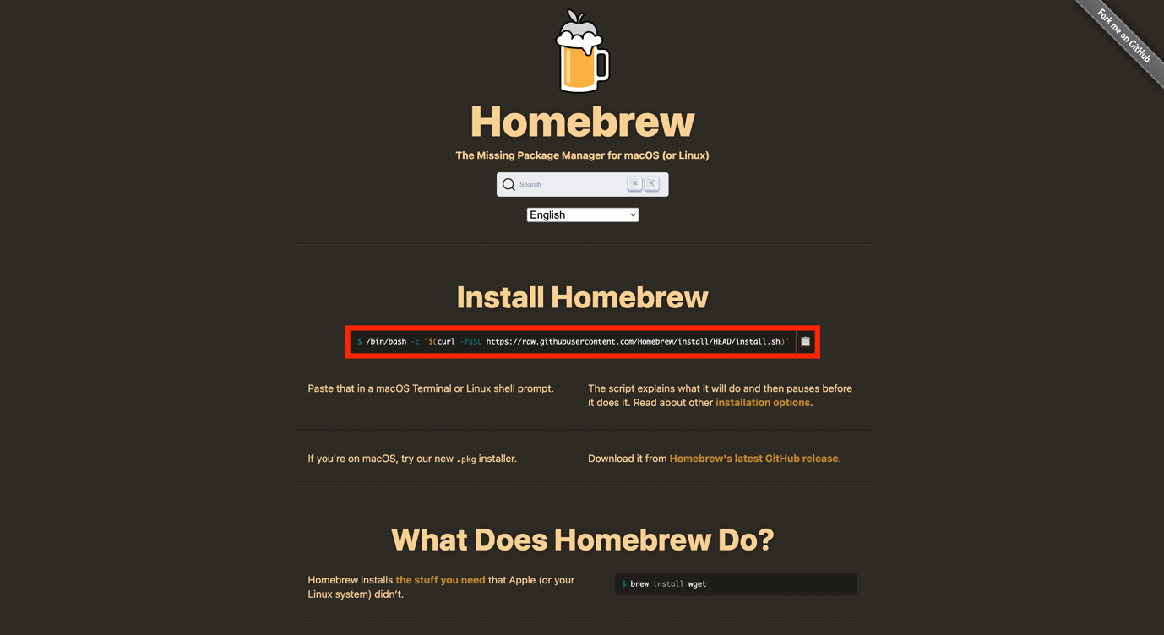

Рисунок 5 – Сайт “[Homebrew](https://brew.sh/)” та силка для встановлення Homebrew на Mac OS.

Відкриваємо командній рядок (Термінал). Вводимо команду, яку скопіювали раніше та встановлюємо Homebrew.

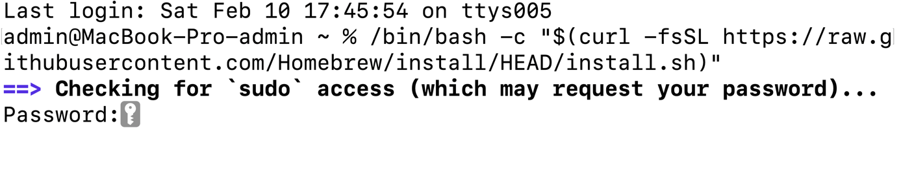

Рисунок 6 – Встановлення Homebrew.

Коли ви встановлюєте програмне забезпечення чи виконуєте операції, які потребують адміністративних привілеїв на вашому комп'ютері, система може запитувати пароль користувача. Це зроблено для забезпечення безпеки та перевірки вашої ідентифікації, оскільки операції, які можуть вплинути на систему або встановлене програмне забезпечення, повинні виконуватися з адміністративними правами.

В контексті встановлення Homebrew, система запитує ваш пароль, оскільки встановлення пакетного менеджера вимагає деяких привілеїв, наприклад, для додавання файлів в системні каталоги та встановлення додаткових програм. Введення пароля у вікні терміналу підтверджує вашу ідентифікацію та дозволяє виконати ці дії.

Зазначте, що при введенні пароля у терміналі символи не відображаються (це забезпечується з метою безпеки). Просто введіть пароль і натисніть Enter для продовження встановлення Homebrew.

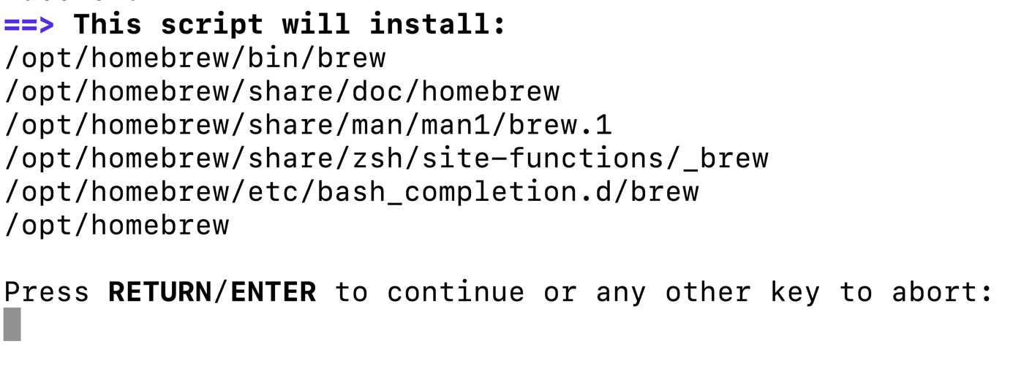

Рисунок 7 – Скрипт Homebrew.

Цей скрипт встановить Homebrew у вашу систему за зазначеними шляхами.

* /opt/homebrew/bin/brew: Виконуваний файл brew, який є основним інтерфейсом для встановлення та управління пакетами за допомогою Homebrew.
* /opt/homebrew/share/doc/homebrew: Документація та ресурси Homebrew.
* /opt/homebrew/share/man/man1/brew.1: Руководство користувача для команди brew, доступне за допомогою команди man brew.
* /opt/homebrew/share/zsh/site-functions/_brew: Файл для інтеграції з командною оболонкою Zsh.
* /opt/homebrew/etc/bash_completion.d/brew: Файл для автодоповнення команд brew у оболонці Bash.
* /opt/homebrew: Основний каталог Homebrew, де знаходяться всі пакети та інші компоненти.

Ці шляхи є стандартними для Homebrew, і вони обрані для організації пакетного менеджера та його компонентів у системі. Після встановлення Homebrew, ви зможете використовувати команду brew для встановлення різних пакетів та інструментів на вашому Mac.

Натискаємо Enter для встановлення.



Рисунок 8 – Доступ до адміністративних папок.

Ця команда використовує sudo (Superuser Do) для надання адміністративних прав доступу та зміни власника папки Homebrew на вашого користувача (admin:admin).

Під час використання sudo система буде запитувати ваш пароль користувача для підтвердження вашої ідентифікації та отримання адміністративних прав. Введіть свій пароль і натисніть Enter.

Ця операція виконується для того, щоб забезпечити вашому користувачеві власність над установленим Homebrew. Після введення пароля вам необхідно буде зачекати, поки операція завершиться. Після успішного виконання цього етапу Homebrew буде готовий до використання на вашому комп'ютері.

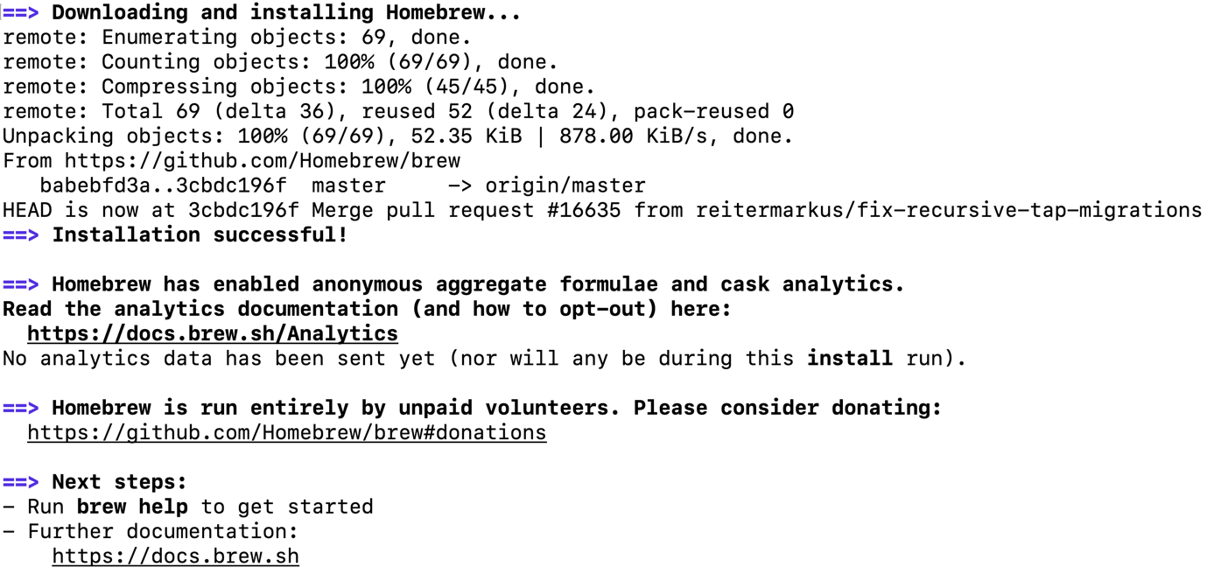

Рисунок 9 – Повідомлення про вдале встановлення, аналітику, заклик до пожертв та надання допомоги в користуванні.

Успішна установка: Повідомлення "Installation successful!" свідчить про те, що Homebrew успішно встановлено на вашому комп'ютері.

Аналітика: Homebrew за замовчуванням активує анонімну агреговану аналітику формул та кас. Ви можете вивчити документацію з аналітики та як відключити її за посиланням, яке надано.

Заклик до пожертв: Homebrew є проектом, який утримується волонтерами, і іноді закликає користувачів до пожертвувань. Якщо ви хочете підтримати проект, можете розглянути можливість пожертвування за посиланням.

Наступні кроки: Інструкції надають деякі наступні кроки. Зокрема, запустіть brew help, щоб отримати інформацію щодо використання Homebrew, і вивчити документацію за посиланням, яке надано.

Тепер, коли Homebrew встановлено, ви можете використовувати його для встановлення, оновлення та керування різними програмами та пакетами на вашому Mac.

Тепер, коли встановлений Homebrew, можемо використовувати його для швидкого встановлення Python, прописавши команду: “brew install python”.

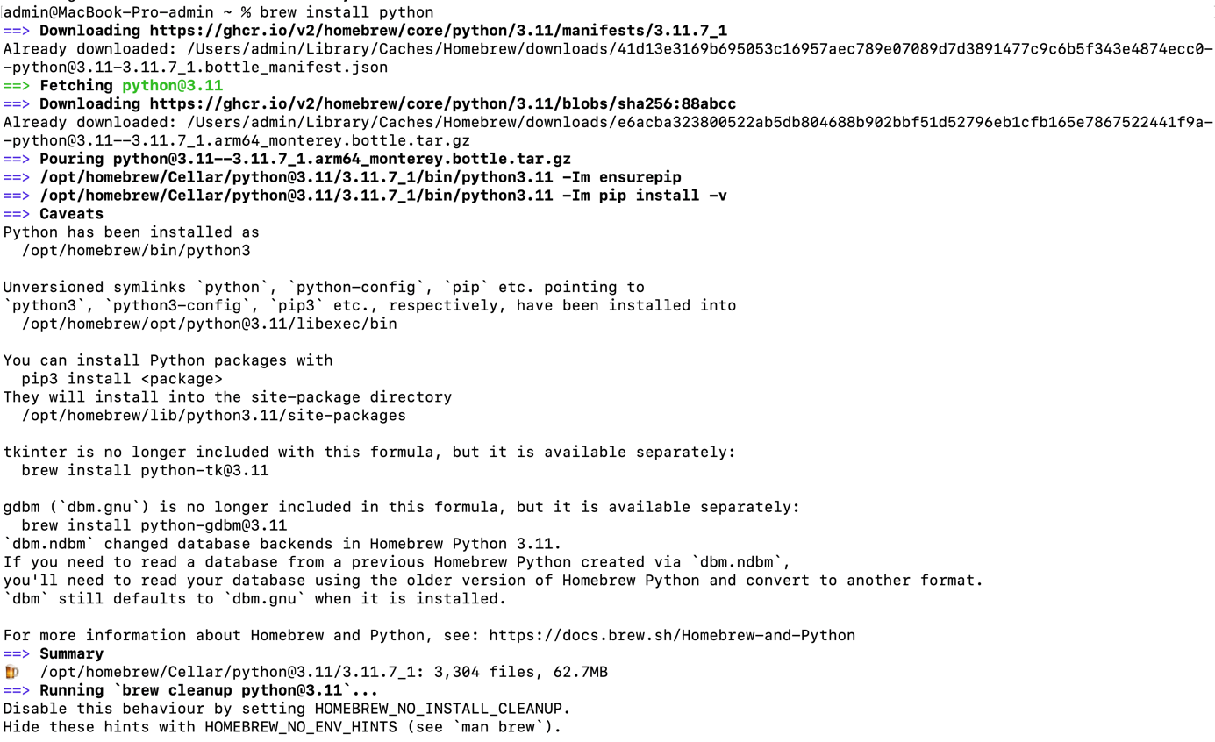

Рисунок 10 – Встановлення python.

Ми встановили версію python 3.11.7. а тепер встановемо найновішу версію на момент 10.02.2024. використаємо команду “brew install python@3.12”

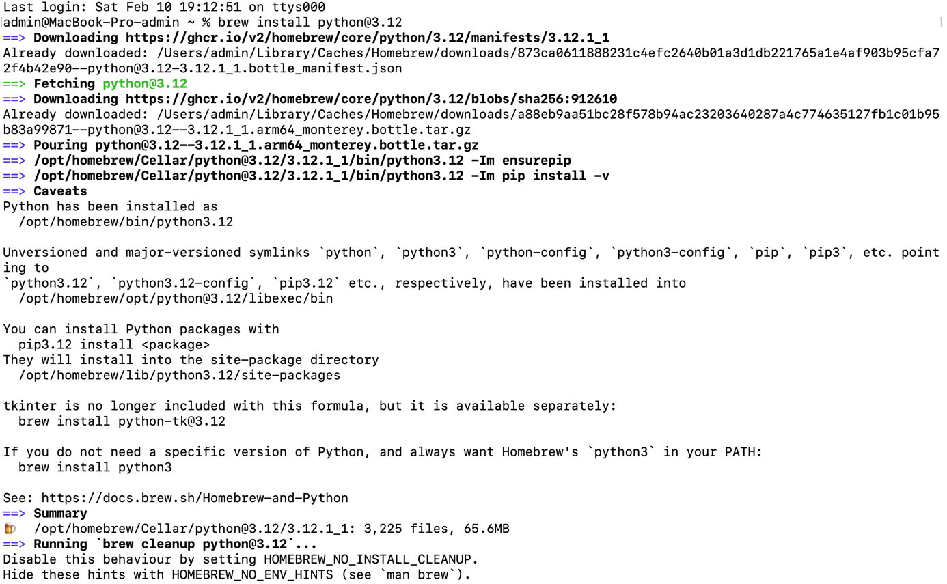

Рисунок 11 – Встановлення python3.12.

Якщо встановлено цю версію, система повідомить про це та запропонує використати команду “brew reinstall python@3.12” для її переінсталяції. Можна це зробити, бо могло щось оновитись.

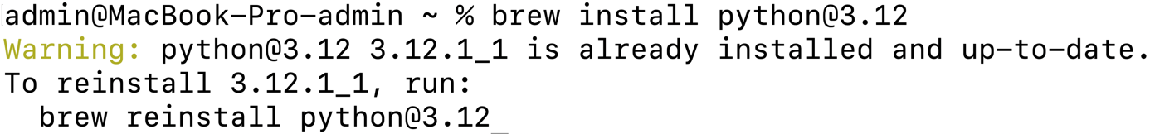

Рисунок 12 – Повідомлення про встановлення цієї версії раніше та надана команда для оновлення python 3.12.

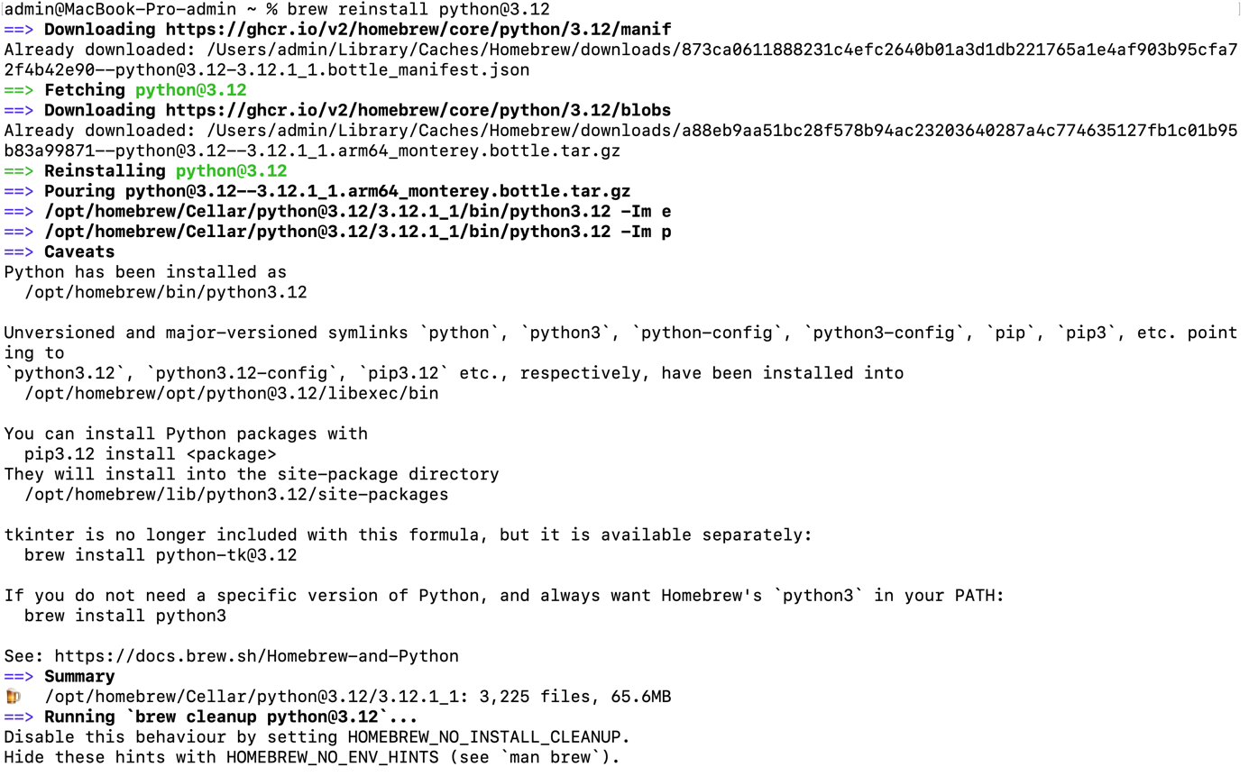

Рисунок 13 – Перезавантаження версії python 3.12.

Можна побачити, що встановлена версія Python 3.12.1.

**2.3.Налаштувати IDE для запуску першої програми**

Після встановлення Python та програми “PyCharm CE” – відкриваємо її. Створюємо новий проек.

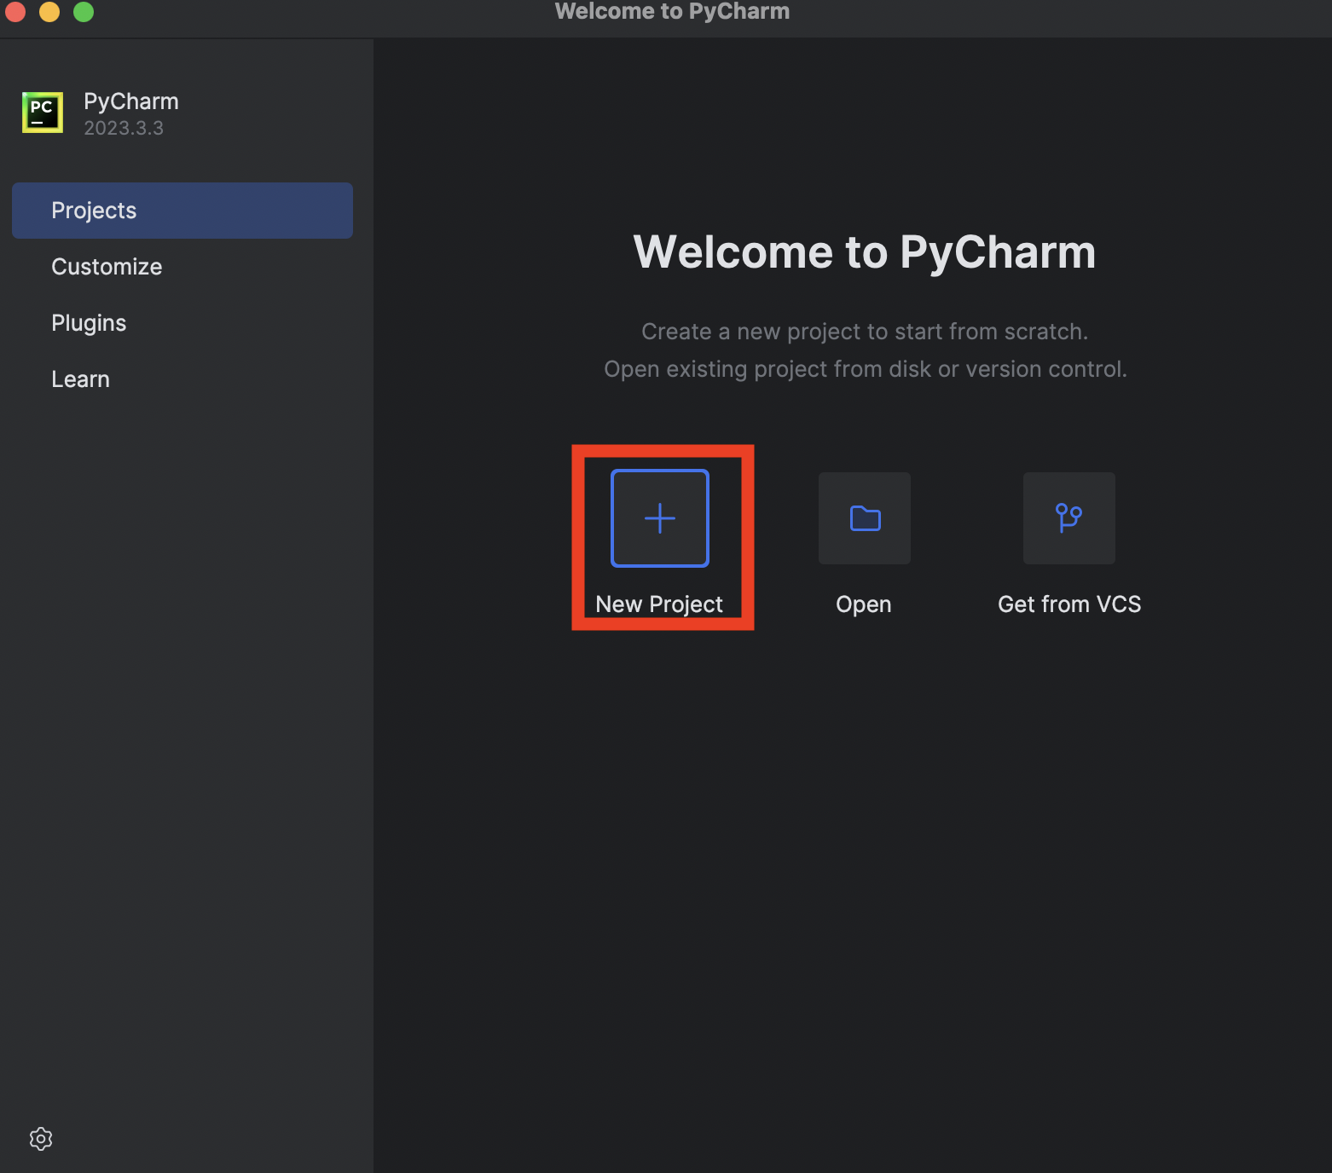

Рисунок 14 – Створення нового проєкту.

Надаємо імʼя своємо проєкту “lab_1”, встановлюю місце створення цього проєкту, вибираю відповідну версію Python (3.12), яку завантажили. Створюємо проєкт – натиснувши на “Greate”.

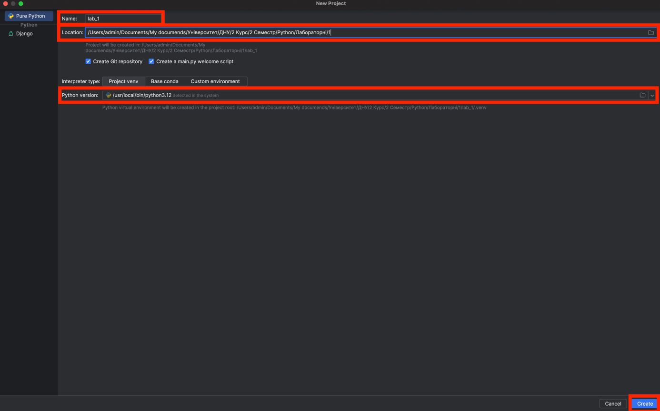

Рисунок 15 – Створення проєкту.

Ми отримали проєкт із назвою файлу “main.py”.

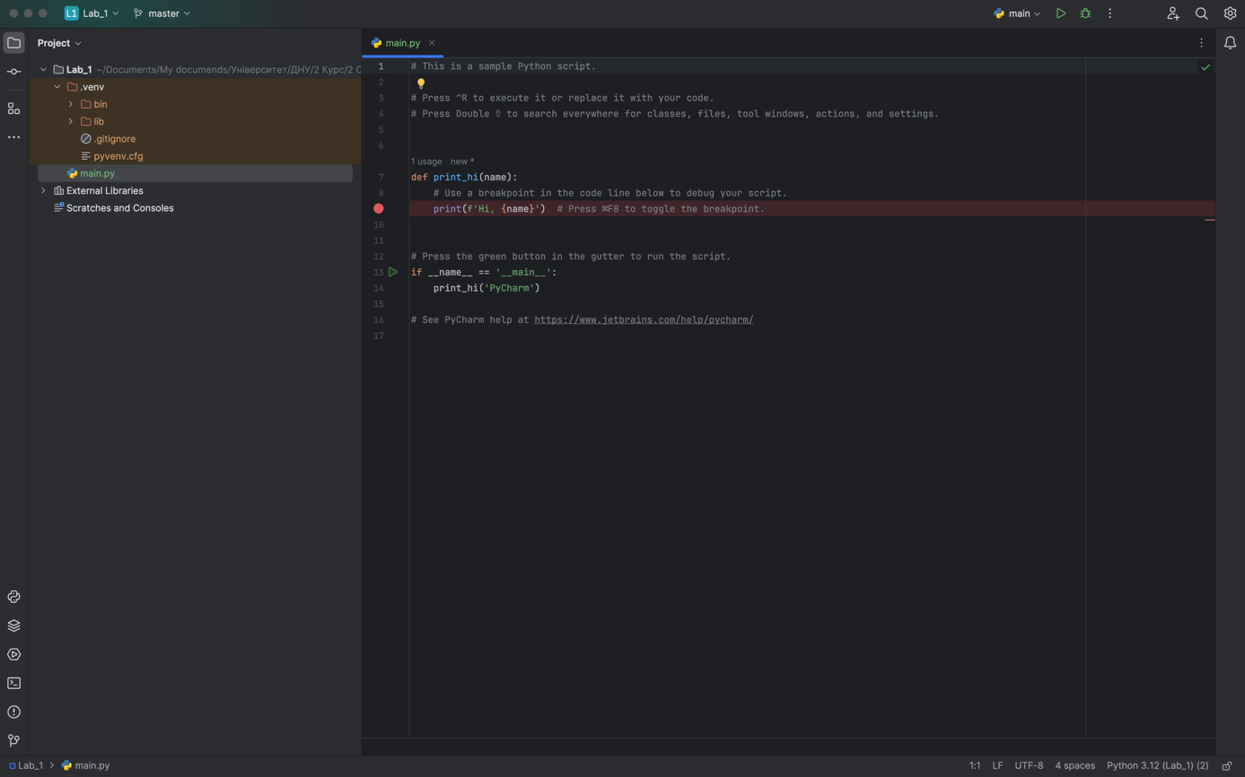

Рисунок 16 – Створенний новий проєкт.

Видаляємо весь код.

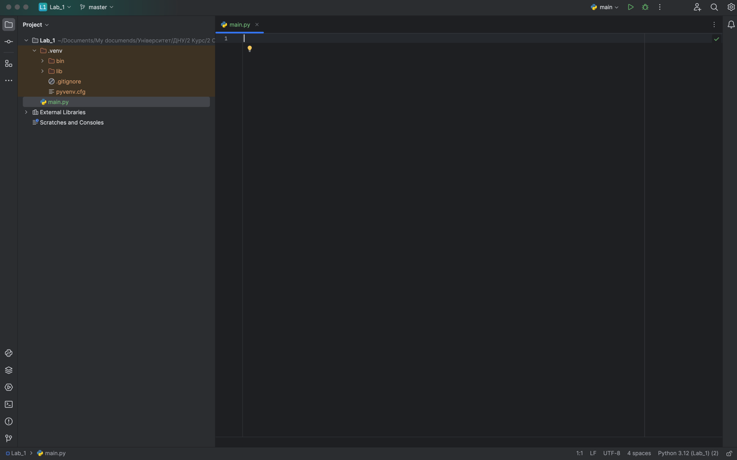

Рисунок 17 – Порожня програма.

Може статися так, що файлу не буде – тоді треба його створювати самому. Перейти у “File” та вибрати “New” – створюємо новий файл.

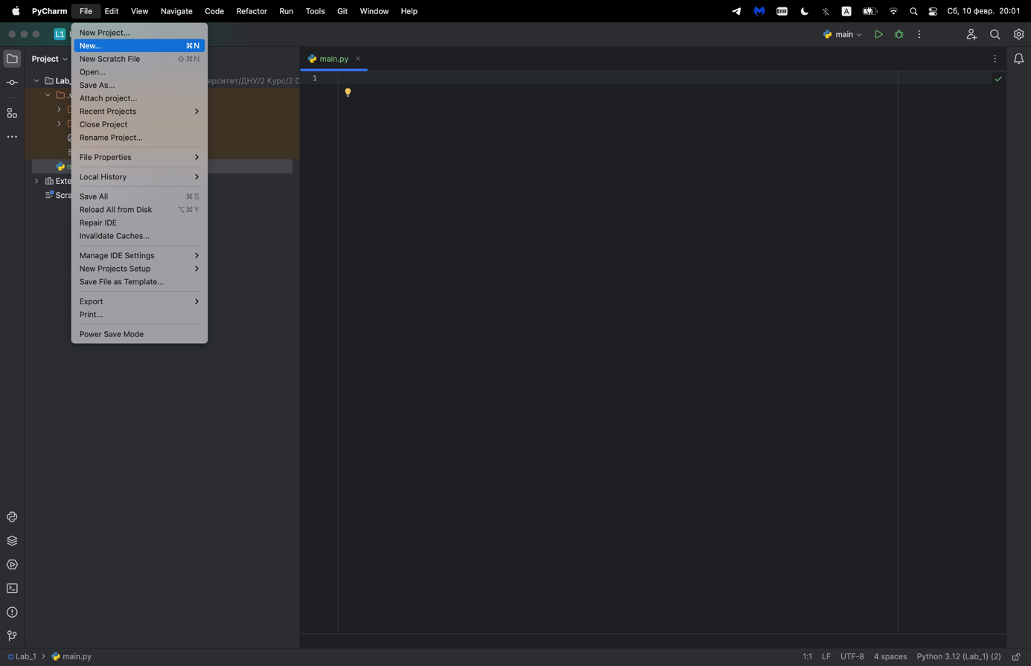

Рисунок 18 – Створення нового файлу.

Далі обираємо тип, який нам потрібно. У нашому випадку треба обрати “Python File” – бо ми на Python хочемо писати.

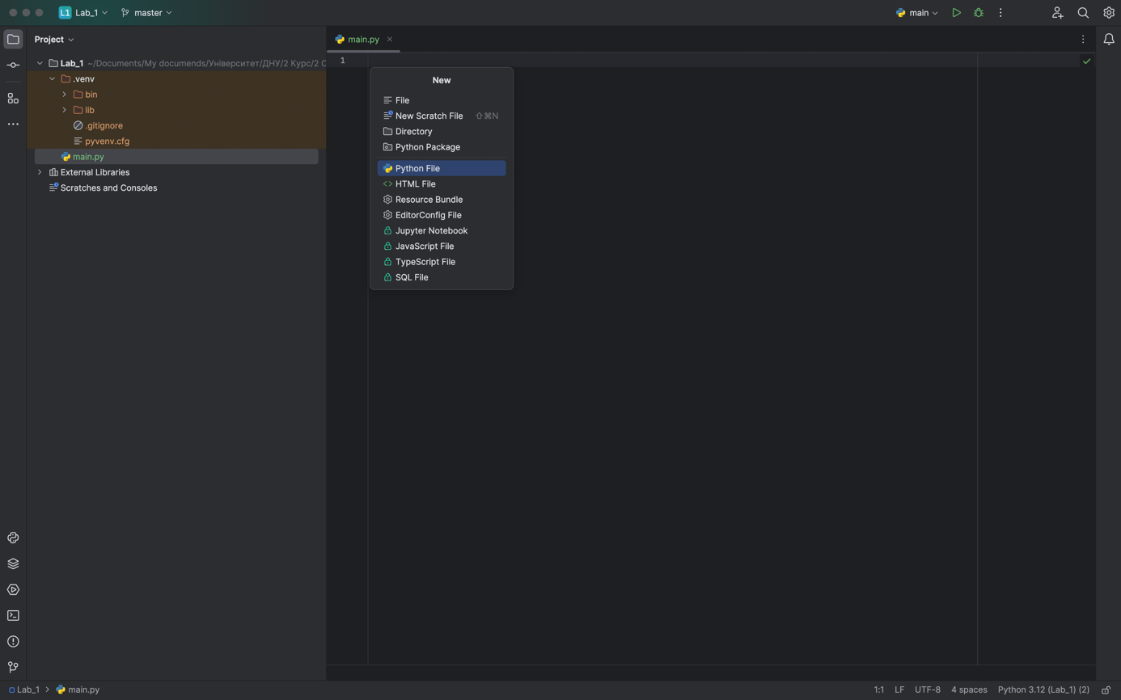

Рисунок 19 – Обрання розширення файлу “Python File”.

Тепер оберемо імʼя самого файлу. У данному вибадку вже є “main.py” – тому введемо імʼя “main1”.

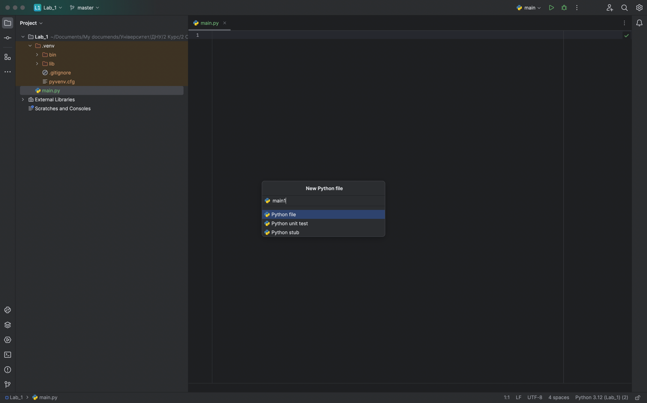

Рисунок 20 – Введення імʼя файлу.

А тепер, так як ми створили зайвий файл – треба його видалити. Правою кнопкою миші на сам файл та обрання операції “delete”.

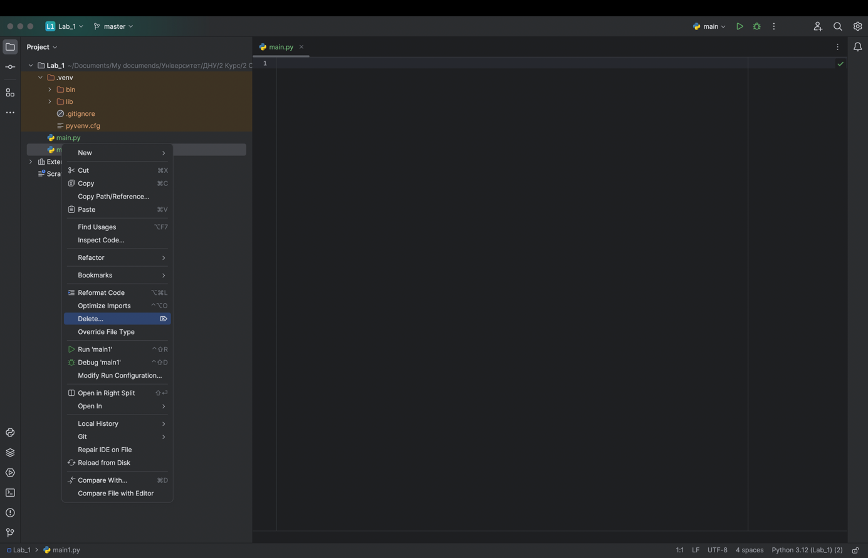

Рисунок 21 – Обрання дії над файлом “Delete” (видалення).

Видаляємо файл повністью зі всіма збереженнями.

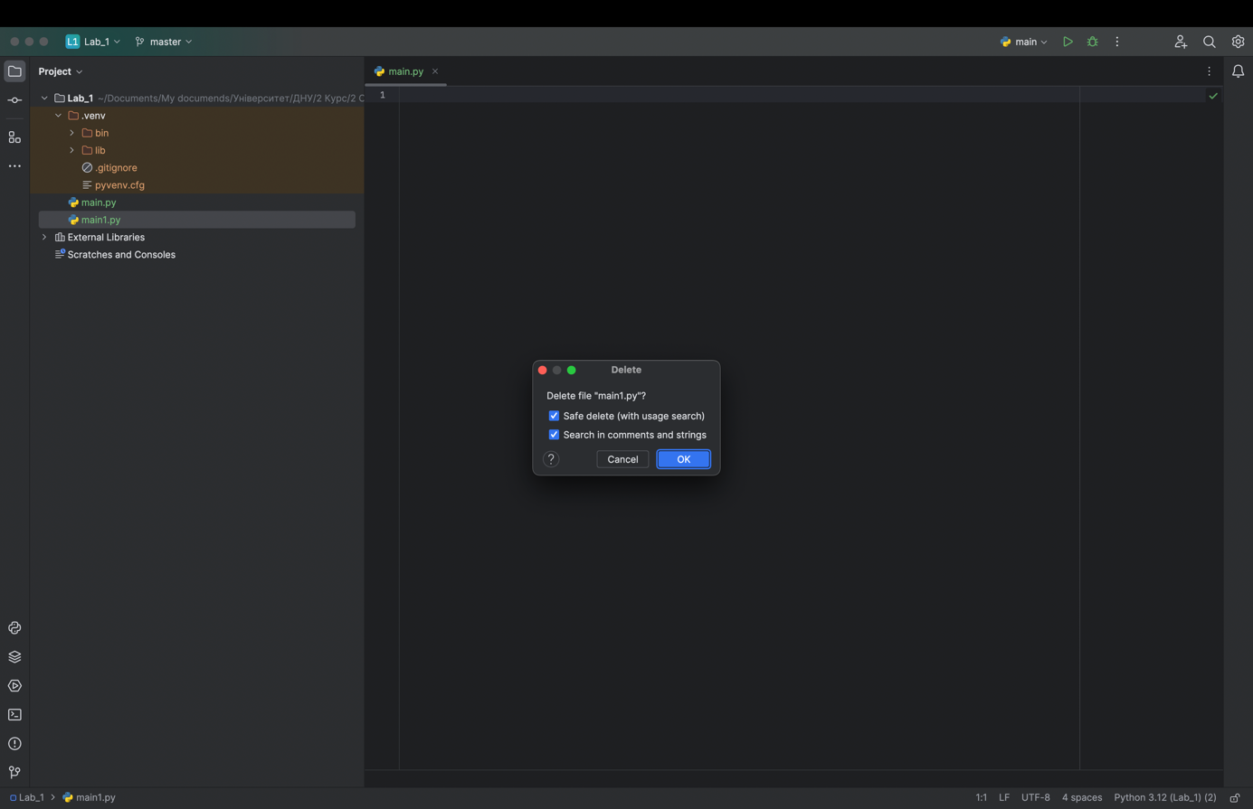

Рисунок 22 – Bидалення файлу “main2.py”

**2.5.Написати просту програму «Hello World»**

Для того, щоб вивести повідомлення “Hello World”, у Python існує функція “print()”, яка запозичена з мови C. У Python не потрібно підключати сторонні бібліотеки для простого вводу та виводу з консолі. Тому сама програма може складатися всього з одного рядка та однієї функції: “print(“Hello, World!”)”.

Нагадаємо, що функція має круглі дужки для надання даних. Якщо ми виводимо просто текст, то його також треба помістити у подвійні кавички. Після виводу тексту функція автоматично робить перехід на новий рядок для зручності.

Для простого виконання коду слід натиснути кнопку плей у верхній панелі праворуч. Тоді ми знизу зможемо побачити результат роботи програми (або в моємо вибадку можна використати швидку команду “control R”).

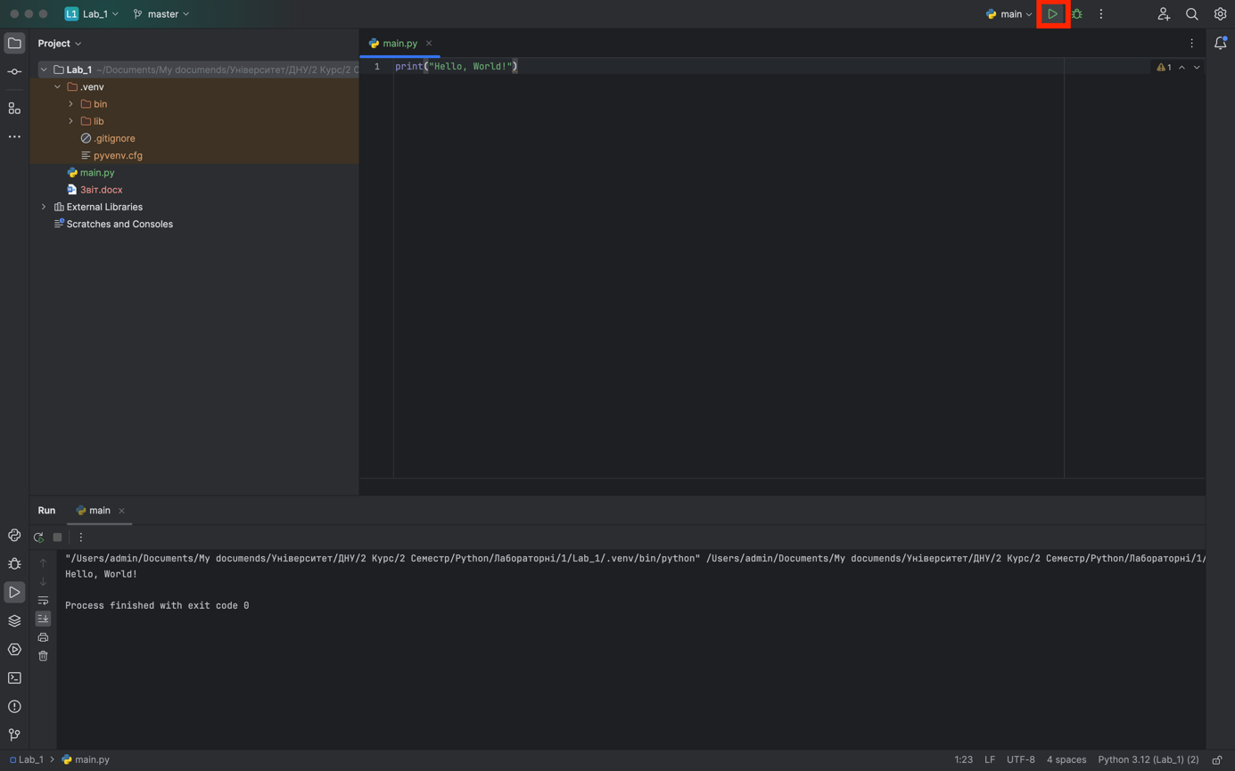

Рисунок 23 – Запуск першої програми на python.

**2.4. Додати до програми «Hello World» можливість запитувати в користувача ім’я та вітати користувача**

У мові програмування Python вражає автоматичне визначення типів даних, що робить код більш гнучким та зменшує ймовірність помилок. Розробникам не потрібно явно вказувати типи, такі як: int, float, str, bool, complex і інші. Мова сама визначає типи, що полегшує роботу програміста.

Коли програмісту потрібно отримати введення від користувача, використовується функція “input()”. Достатньо лише вказати назву змінної, до якої будуть збережені введені дані, і використати функцію “input()”. У круглих дужках функції “input()” можна вказати текст-підказку, яка буде відображена для користувача, щоб надати зрозумілу інструкцію.

Програма автоматично визначить тип введених даних. Наприклад, у вказаному фрагменті коду введені дані для змінної “Name”, а вивід автоматично буде вже “str”, оскільки використано функцію “print()” разом із “.format()”.

Команда "\n" використовується для додавання переходу на новий рядок у подвійних дужках функції “input()”, щоб полегшити сприйняття виведення:

“

Name = input("\nWhat is your name?\nMy name is ")

print("\nHello, " + Name + "!")

”.

Додатково, можна використати метод форматування рядків для поліпшення виведення:

“

Name = input("\nWhat is your name?\nMy name is ")

print("\nHello, {}!".format(Name))

”.

Цей код дозволяє користувачеві ввести своє ім'я та виводить персоналізоване привітання з використанням введеного імені.

**3.6.Вивести та проаналізувати розміри базових типів у мові Python**

Перелічимо всі типи даних у Python:

* int (цілочисельний тип):
  + Приклад: x = 5
* float (дробовий тип):
  + Приклад: y = 3.14
* complex (комплексне число):
  + Приклад: z = 2 + 3j
* str (рядок, послідовність символів):
  + Приклад: text = "Hello"
* list, tuple, range (послідовність елементів):
  + Приклади:
    - Список: my_list = [1, 2, 3]
    - Кортеж: my_tuple = (4, 5, 6)
    - Діапазон: my_range = range(0, 10)
* dict (дані у вигляді пари ключ-значення):
  + Приклад: my_dict = {'key1': 'value1', 'key2': 'value2'}
* bool (логічний тип, правда або брехня):
  + Приклад: is_true = True
* set, frozenset (послідовність унікальних елементів):
  + Приклади:
    - Множина: my_set = {1, 2, 3}
    - Заморожена множина: my_frozenset = frozenset({4, 5, 6})

Для того, щоб вивести розмір базових типів даних, слід підключити відповідну бібліотеку “sys”:

“

imporn sys

”

Використовуючи функцію для визначення розміру об'єктів (наприклад, “getsizeof()”), слід перетворити її результат у рядок “str(getsizeof())” перед виведенням. Таким чином, можна отримати розмір кожного типу в даній мові програмування у “str” форматі. У випадку типу “range” слід вказати максимальне число від нуля, до якого будуть генеруватися числа (наприклад, 100). Це обирається для зручності та не впливає на розмір типу. Ми також підпишемо що саме ми виводимо (розмір типів данних), назву кожного типу та відповідний йому розмір:

“

print("\nData types:\nSize int = {}".format(str(sys.getsizeof(int()))))

print("Size float = {}".format(str(sys.getsizeof(float()))))

print("Size complex = {}".format(str(sys.getsizeof(complex()))))

print("Size str = {}".format(str(sys.getsizeof(str()))))

print("Size list = {}".format(str(sys.getsizeof(list()))))

print("Size tuple = {}".format(str(sys.getsizeof(tuple()))))

print("Size range = {}".format(str(sys.getsizeof(range(100)))))

print("Size dict = {}".format(str(sys.getsizeof(dict()))))

print("Size bool = {}".format(str(sys.getsizeof(bool()))))

print("Size set = {}".format(str(sys.getsizeof(set()))))

print("Size frozenset = {}".format(str(sys.getsizeof(frozenset()))))

”

**2.7.Навчитися влагоджувати код (brake points, debug, print, printf, alert – будь-який з цих варіантів)**

Почнемо із функції “breakpoint()” – зупинка програми, яка є потужним інструментом для відлагодження коду. Коли викликається ця функція, виконання програми призупиняється, і ви отримуєте можливість інтерактивно досліджувати та аналізувати стан вашого коду.

Після зупинки програми в точці, де була викликана “breakpoint()”, ви можете використовувати різні команди для взаємодії з виконанням програми. Наприклад, ви можете вивести значення змінних, переглядати стек викликів, або навіть внести зміни у коді без перезапуску програми.

Ця функція особливо корисна в ситуаціях, коли вам потрібно виявити та усунути помилки в програмі. Використовуючи “breakpoint()”, ви можете систематично перевіряти кожен крок виконання коду і ефективно виявляти проблемні місця.

Не забувайте видаляти або коментувати виклики “breakpoint()” у фінальній версії коду, оскільки вони можуть призвести до непередбачених зупинок у виробничому середовищі.

Обʼявимо якусь змінну number, надамо їй значення 3.14:

“

number = 3.14

”.

Використаємо функцію “breakpoint()” – тепер ми можемо щось змінити, наприклад number замінити на якесь інше число або символ(и) (на вибір). А як захочемо продовжити цю програму слід написати “continue” або просто “c” – але на англійській. Наприклад:

“

number = “Lesson”

continue

”;

“

number = “Lesson”

c

”.

До та після зупинки програми виведемо на єкран цю літеру за допомогою функції “print()”, яку було розглянуто раніше. Не використовуємо “.format()”, поки. Отримаємо:

“

print("First \"number\" = " + str(number))

”

Де ми вивели, що виводиться перша буква “number” (саме у подвійних дужках, за домогою команди “\””) та вивели саме її, але попередньо надали їй значення “str”, щоб не було проблем із виводом та взагалі роботою з нею.

Після відпрацювання точки зупину ми використаємо функцію “printf()”. Щоб її використати необхідно використати функцію “print()”, але якщо ми хочемо вказати якусь змінну, яку хочемо відобразити – ставимо “{}” у тих же подвійних лапках. А вже після завершення тексту ми ставимо “.format()”, а в дужках через кому вводимо відповідні значення, які раніше позначали {}. Наприклад той же вивід символа “number”:

“

print("Another \"number\" = {}".format(number))

”.

Також можливий варіант, де використовується “print()”, а після відкривання дужок ставиться “f”, потім у подвійниз лапках текст, якщо потрібно змінну вивести, то просто відкриваються фігурні скобки “{}” та пишеться назва змінної:

“

print(f"Another \"number\" = {number}")

”

**3.Код програми з необхідними коментарями**

# Import the sys library

import sys

# Print a greeting to the console

print("Hello, World!")

# Ask the user for their name

Name = input("\nWhat is your name?\nMy name is ")

# Print a greeting using the entered name

print("\nHello, " + Name + "!")

# Print a greeting using string formatting

print("\nHello, {}!".format(Name))

# Print the size of various data types

print("\nData types:")

print("Size int = {}".format(str(sys.getsizeof(int()))))

print("Size float = {}".format(str(sys.getsizeof(float()))))

print("Size complex = {}".format(str(sys.getsizeof(complex()))))

print("Size str = {}".format(str(sys.getsizeof(str()))))

print("Size list = {}".format(str(sys.getsizeof(list()))))

print("Size tuple = {}".format(str(sys.getsizeof(tuple()))))

print("Size range = {}".format(str(sys.getsizeof(range(100)))))

print("Size dict = {}".format(str(sys.getsizeof(dict()))))

print("Size bool = {}".format(str(sys.getsizeof(bool()))))

print("Size set = {}".format(str(sys.getsizeof(set()))))

print("Size frozenset = {}".format(str(sys.getsizeof(frozenset()))))

# Declare a variable number and assign it the value 3.14

number = 3.14

# Print the value of the variable

print("First \"number\" = " + str(number))

# Stop the program's execution to interact with the code

breakpoint()

'''

Example:

number =

continue or c

'''

# Print the value of the variable after the breakpoint

print("Another \"number\" = " + str(number))

# Print the value of the variable after the breakpoint

print("Another \"number\" = {}".format(number))

# Print the value of the variable using an f-string

print(f"Another \"number\" = {number}")

**4.Опис інтерфейсу програми користувача**

**(керівництво користувача)**

1. Програма виводить привітання в консоль за допомогою функції "print()".
2. Просить вас ввести своє ім’я. Програма привітає вас по імені, використовуючи функції "print" та "print()" з "format()".
3. Відображає розміри різних типів даних у байтах за допомогою функції "print()" та "format()".
4. Створює та виводить значення "number = 3.14" командою "print()". Спостерігайте, як програма зупиняється в точці зупинки. Ви можете вводити команди Python (щоб отримати доступ до змінної “number” та щос з нею робити слід писати “number”, а щоб завершити, введіть "continue" або "c" на англійській.
5. Виводить значення "number", яке ви змінювали в точці зупину трьома способами: за допомогою “print()” – у середині використовуємо + та “str(number)” щоб правильно вивести данні; за допомогою функції "print()" та "format()", а також за допомогою "print(f'...{number}')".

**5.Опис тестових прикладів**

**5.1.Приклад 1**

У першому прикладі ми введемо імʼя “Sherlock”. А змінювати “number” не будемо. Використаємо позначку “c” для завершення дії точки зупину.

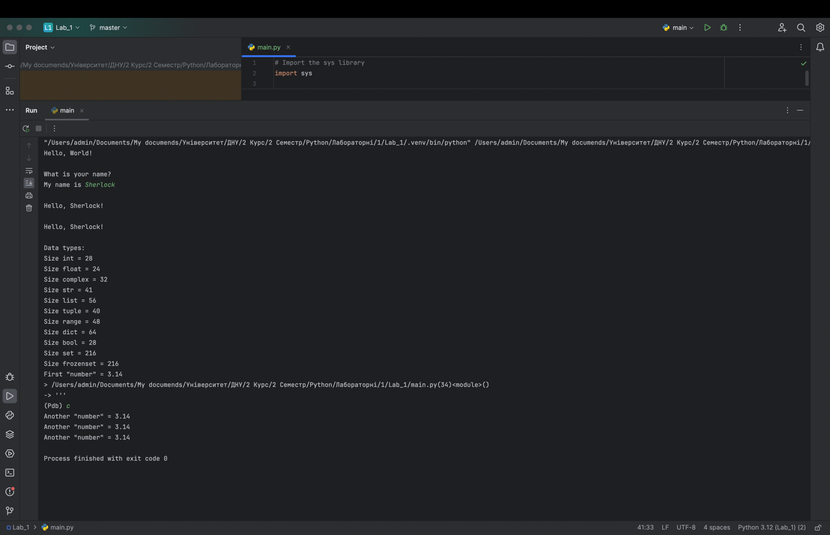

Рисунок 24 – Тестовий приклад 1, де було написано імʼя “Sherlock”, змінну “number” не було змінено, використано позначку “c” для завершення дії точки зупину.

Як ми бачимо – видало привітання на імʼя “Sherlock”, а змінна “number” не змінилась. І також розміри даних введемо правильно (юільше їх не чіпаємо).

**5.2.Приклад 2**

Ми не вводимо імʼя – програма має вважати, що ми нічгого не ввели та привітати нікого. А змінювати “number” будемо на “123”. Використаємо позначку “continue” для завершення дії точки зупину.

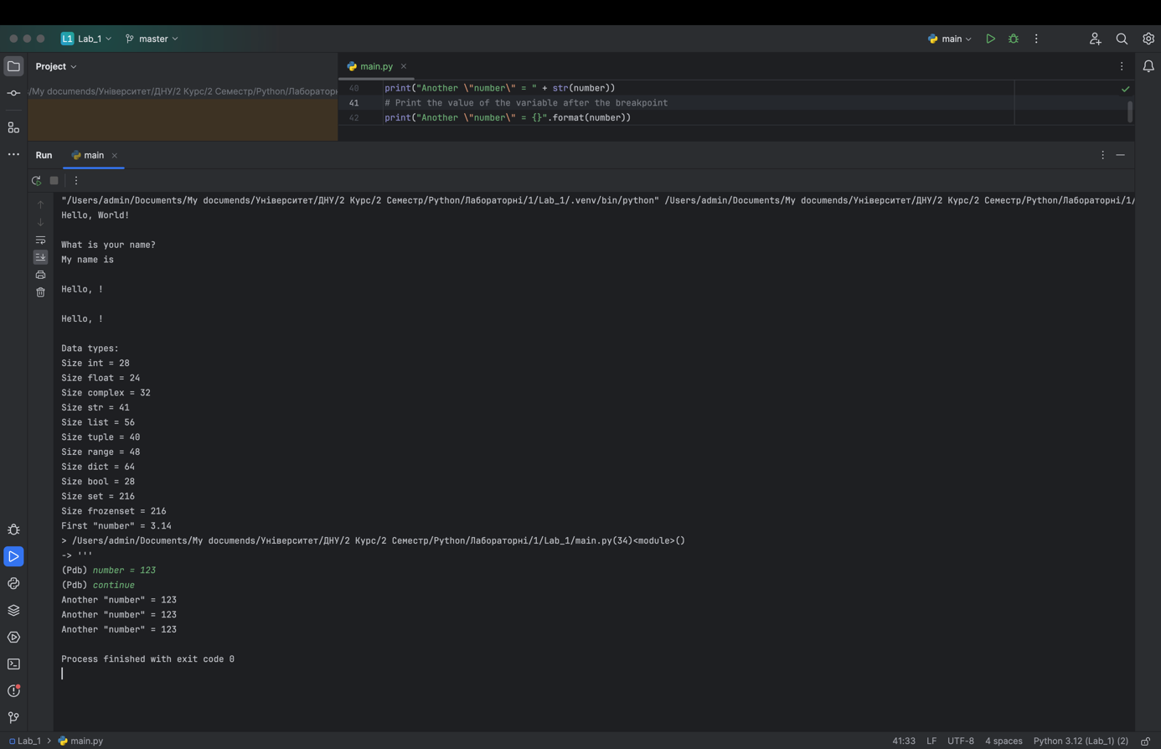

Рисунок 25 - Тестовий приклад 2, де не було написано імʼя, змінну “number” було змінено на “123”, використано позначку “continue” для завершення дії точки зупину.

Ми бачимо, що програма привітала особу без імені змінено “number” на “123”.

**5.3.Приклад 3**

Ми введемо повне імʼя “Sherlock Holmes”. “number” змінемо на “Watson”.

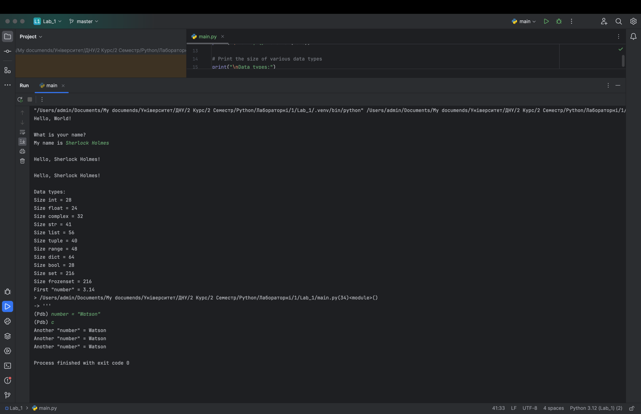

Рисунок 26 – Тестовий приклад 3, де було записано імʼя із двох слів “Sherlock Holmes”, а змінна “number” прийняла значення “Watson”.

Ми маємо докази, що можна ввести у “input()” усе, що завгодно та воно буде виведено. Також доказали, що “number” може приймати значення не тільки float а будь-яке.

**6.Аналіз результатів**

**6.1.Розміри типів даних Python**

Результати, показують розміри (в байтах) різних типів даних у Python:

* int (Ціле число):
  + Розмір: 28 байт
* float (Дійсне число):
  + Розмір: 24 байти
* complex (Комплексне число):
  + Розмір: 32 байти
* str (Рядок):
  + Розмір: 41 байт
* list (Список):
  + Розмір: 56 байт
* tuple (Кортеж):
  + Розмір: 40 байт
* range (Діапазон):
  + Розмір: 48 байт
* dict (Словник):
  + Розмір: 64 байти
* bool (Логічний тип):
  + Розмір: 28 байт
* set (Множина):
  + Розмір: 216 байт
* frozenset (Морожена множина):
  + Розмір: 216 байт

**6.2.Аналіз**

* Ціле число (int) та Дійсне число (float):
  + Розмір цих базових числових типів відносно невеликий.
* Комплексне число (complex):
  + Трошки більший розмір порівняно з float, оскільки включає дві частини (реальну та уявну).
* Рядок (str):
  + Займає більше пам'яті через змінну довжину та кодування Unicode.
* Список (list):
  + Витрачає більше пам'яті порівняно з кортежами, оскільки він змінюється та може змінювати розмір.
* Кортеж (tuple):
  + Менший за списки та має фіксований розмір, що робить його більш пам'яті-ефективним.
* Діапазон (range):
  + Представляє незмінну послідовність чисел; його розмір більший через внутрішнє представлення.
* Словник (dict):
  + Більший розмір через пари ключ-значення та потребу в хеш-таблицях.
* Логічний тип (bool):
  + Невеликий розмір, оскільки він представляє лише два стани: True або False.
* Множина (set) та Морожена множина (frozenset):
  + Більший розмір, можливо, через накладні витрати на управління унікальними елементами.

У Python розміри базових типів даних, таких як int, float, bool, та str, можуть бути більшими, ніж у C++, через те, що Python — це високорівнева мова програмування, яка надає більше зручностей для роботи з динамічною пам'яттю та об'єктами.

Основні причини, чому розмір деяких типів даних в Python більший, ніж у C++, включають:

* Динамічна типізація:
  + У Python змінні мають динамічний тип, тобто тип може змінюватися під час виконання програми. Це означає, що кожна змінна повинна зберігати інформацію про свій тип, що може призводити до більшого обсягу додаткової інформації у пам'яті.
* Об'єктно-орієнтоване програмування:
  + У Python багато базових типів, таких як int, float, bool, є об'єктами, що зазвичай мають додаткову інформацію, таку як метадані, яка використовується для роботи з об'єктами в мові.
* Високорівнева мова:
  + Python є високорівневою мовою, яка надає різноманітні функції та високорівневі концепції для спрощення розробки. Це може призводити до додаткового споживання пам'яті для забезпечення високорівневих функцій.
* Гнучка обробка рядків:
  + Тип str в Python є об'єктом, який має вбудовані методи для роботи з рядками, такими як конкатенація та розрізання. Це може призводити до додаткових обгорток довкола рядків, які споживають додаткову пам'ять.
* Garbage Collection (Збірка сміття):
  + Python використовує автоматичну збірку сміття для управління пам'яттю, що може вносити деякі витрати на виконання та обробку об'єктів.

В усьому цьому випадку більший розмір типів даних в Python — це трейдофф між зручністю та гнучкістю використання та більшим споживанням пам'яті.